成绩



信息与通信工程学院实验报告
（Python上机实验）
课程名称：Python程序设计
实验题目：实验一 Python基础知识 指导教师：
班级： 学号： 学生姓名：

实验任务书（1-6学时）
实验一：输出古诗《望岳》
任务背景：
唐代诗人杜甫创作的《望岳》流露出了对祖国山河的热爱之情，同时也表达了不怕困难、敢攀顶峰、俯视一切的雄心和气概，以及卓然独立、兼济天下的豪情壮志。
任务目标：
编写代码输出古诗《望岳》。
实现步骤：
使用print()函数输出字符串。
在字符串中，首先输出古诗标题和作者“望岳·杜甫”，然后换行输出诗句。
每句诗之间使用换行符\n分隔，保持原诗格式。
最后一条诗句后也添加\n使输出结尾换行。

实现代码：
print(" 望岳·杜甫\n岱宗夫如何，齐鲁青未了\n造化钟神秀，阴阳割昏晓\n荡胸生曾云，决眦入归鸟\n会当凌绝顶，一览众山小。\n")
输出结果：
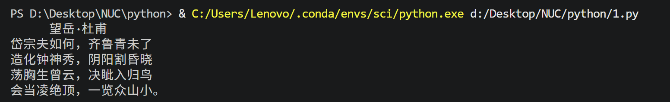

实验感悟与总结：
通过本实验，我掌握了 Python 中最基本的输出函数print()的用法。理解了转义字符\n在控制输出格式中的作用。同时，我也感受到了古诗的韵律美，并学会了如何用程序复现文本内容。
实验二：特工“零”
任务背景：
在Python世界中，数字0就像是一个身份多变的特工，它可以与不同的符号组合成不同形式的数据，例如，0.0、"0"、0j，这几个数据从表面来看都像0，但实际上他们的数据类型是不同的。
任务目标：
任务要求编写代码，分别确认0、"0"、0.0、0j的真实数据类型。
实现步骤：
创建包含四种不同“零”的列表：0（整数）、"0"（字符串）、0.0（浮点数）、0j（复数）。
使用for循环遍历列表中的每个元素。
在循环体内，用repr()获取元素的精确字符串表示，用type(v).__name__获取数据类型名称。
使用 f-string 格式化输出，显示每个值的表示及其真实数据类型。
实现代码：
values = [0, "0", 0.0, 0j]
for v in values:
print(f"{repr(v)} -> 类型: {type(v).__name__}")
输出结果：
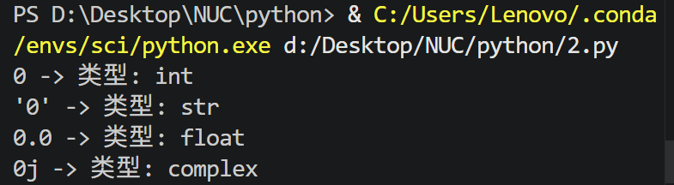
实验感悟与总结：
通过本实验，我深刻认识到在 Python 中看似相同的数字可能属于完全不同的数据类型。0是整型int，"0"是字符串str，0.0是浮点型float，0j是复型complex。这提醒我在编程时要时刻关注变量的数据类型，避免因类型混淆导致逻辑错误。repr()函数能清晰展示字符串的引号，非常实用。

实验三：模拟超市结账抹零
任务背景：
在开学之际，小明去超市购买行李箱。经过精心挑选后，小明选择了一款价格为239.5元的行李箱。结账时，超市老板为了增加顾客的回头率，在收取小明现金时抹掉了0.5元。
任务目标：
任务要求编写程序，模拟上述场景中超市结账抹零的行为，实现输入浮点型小数，输出抹零后的整数。
实现步骤：
使用input()函数接收用户输入的浮点型价格，并用 float() 转换为浮点数。
使用int()函数将浮点数直接转换为整数，该操作会直接截断小数部分（即抹零）。
用print()输出转换后的整数结果。
实现代码：
price = float(input())#输入价格
result = int(price)#取整数部分
print(result)#输出结果
输出结果：
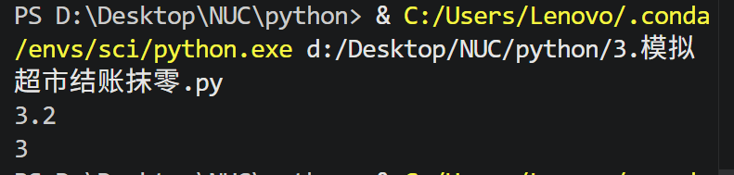
实验感悟与总结：
本实验模拟了实际生活中“抹零”的收银场景。我学会了利用int()强制转换实现小数部分的直接舍弃（向零取整），简单高效。同时我也了解到，如果要实现四舍五入则需要使用round()或其他方法，而int()只适用于单纯的截断抹零。

实验四：判断是否超速
任务目标：
假设某道路限速为120 km/小时，如果车速没有超过规定限制速度的10%则不会罚款。任务要求编写程序，接收用户输入的车速并保留2位小数输出，同时判断当前司机是否会被罚款。
实现步骤：
用input()接收车速，转换为浮点数 float。
使用字符串的.format()方法，将车速保留两位小数输出。
计算超速比例：限速 120 km/h，允许超速 10%（即不超过 132 km/h）。
使用if-elif-else分支判断：
若超速值 > 12 km/h，则罚款；
若超速值在 (0, 12] 区间内，则超速但不罚款；
否则未超速。
打印相应的提示信息。
实现代码：
speed = float(input("请输入速度（单位：km/h）："))
print("速度是{speed:.2f}".format(speed=speed))
if speed-120 > 120*0.1:
print("已超速,会受到罚款")
elif speed-120 < 120*0.1 and speed-120 > 0:
print("已超速,但不会受到罚款")
else:
print("您没有超速")
输出结果：
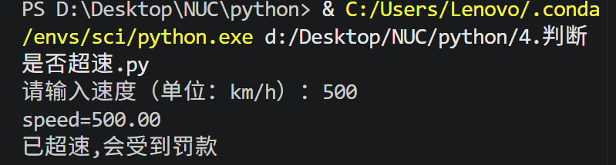
实验感悟与总结：
该实验让我练习了浮点数比较和条件判断的嵌套逻辑。我注意到直接使用speed - 120 > 120*0.1与speed > 132等价，但前者的写法更直观地体现了“超过限速的10%”这一规则。同时，输出保留两位小数的格式化操作对实际项目很有帮助。
实验五：体质指数
任务目标：
人们为了了解自己的健康状况，一般会选择专业的仪器对身体进行检测，但在没有专业仪器的情况下，我们也可以通过一些关于衡量人体健康的计算公式检测自身的健康状况。
体质指数（BMI）= 体重（kg）÷（身高×身高）（m）
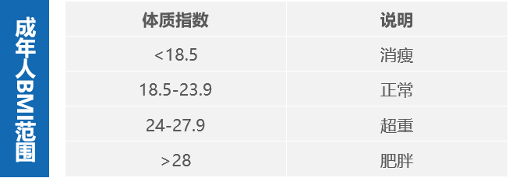
本任务要求实现接收用户输入的体重和身高数据，并计算BMI值的程序。
实现步骤：
接收用户输入的体重（kg）和身高（m），并转换为浮点数。
根据公式BMI = 体重 / (身高 × 身高)计算 BMI 值。
使用 .format() 方法将结果保留两位小数输出。
实现代码：
#体质指数（BMI）= 体重（kg）÷（身高×身高）（m）
weight = float(input("请输入体重（单位：kg）："))
height = float(input("请输入身高（单位：m）："))
bmi = weight / (height * height)
print("您的BMI指数为：{bmi:.2f}".format(bmi=bmi))
输出结果：
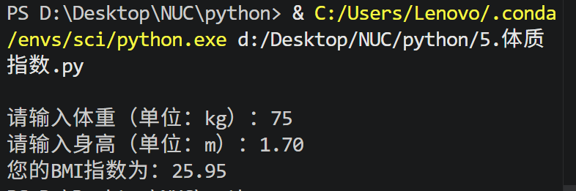
实验感悟与总结：
通过本实验，我掌握了数学公式在 Python 中的编程实现。BMI 指数是衡量身体健康的重要指标，程序能够快速计算并给出精确到两位小数的结果。这让我体会到编程在健康管理领域的实用价值。
实验六：判断奇偶数
任务目标：
任务要求编写程序，接收用户输入的数字，通过位运算符判断输入的数字是否为偶数。
实现步骤：
接收用户输入的整数，转换为int类型。
使用位与运算符&将输入数字与1进行按位与运算。
若 number & 1 == 0，则二进制最低位为 0，该数为偶数；否则为奇数。
输出判断结果。
实现代码：
#通过位运算判断奇数偶数
number = int(input("请输入一个整数："))
if number & 1 == 0:
print(f"{number}是偶数")
else:
print(f"{number}是奇数")
输出结果：
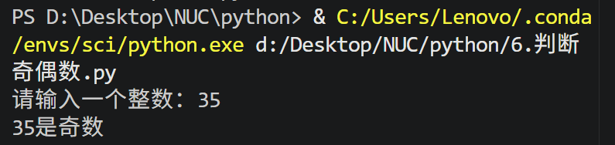
实验感悟与总结：
本实验练习了位运算符的用法。相比取模运算 %，位运算&的执行效率更高，尤其在底层开发或性能敏感的场景下。通过这个实验，我加深了对计算机二进制表示的理解，也掌握了更优雅的奇偶判断方法。

实验七：径赛项目查询
任务背景：
奥运会项目众多，其中径赛项目主要包括：100米、200米、400米、800米、1500米、5000米、10000米、马拉松、3000米障碍赛（男子）、100米栏（女子）、110米栏（男子）、400米栏、10公里竞走（男子）、20公里竞走、50公里竞走（女子）、4×100米接力、4×400米接力。
任务目标：
任务要求编写程序，判断用户输入的运动项目是否属于径赛运动。
实现步骤：
创建一个集合（set），其中包含题目给出的所有径赛项目名称。
用input()接收用户输入的待查询项目。
使用in关键字判断输入项目是否在径赛项目集合中。
根据判断结果输出 true 或 false 以及相应的说明语句。
实现代码：
list={"100米", "200米", "400米", "800米", "1500米", "5000米", "10000米", "马拉松", "3000米障碍赛（男子）", "100米栏（女子）", "110米栏（男子）", "400米栏", "10公里竞走（男子）", "20公里竞走", "50公里竞走（女子）", "4×100米接力", "4×400米接力"}
user=input("请输入你要查询的项目：")
if user in list:
print(f"true，{user}是径赛项目")
else:
print(f"false，{user}不是径赛项目")
输出结果：
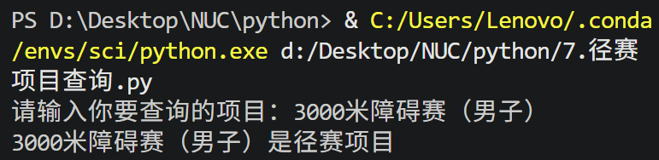
实验感悟与总结：
本实验让我熟悉了集合的成员判断操作。集合的in操作平均时间复杂度比列表更高效。同时，我意识到在实际开发中，对于需要频繁查询“是否属于某个类别”的数据，使用集合是很好的选择。

实验八：计算正五角星的面积
任务目标：
任务要求计算边长为7的正五角星的面积，正五角星如下图所示。
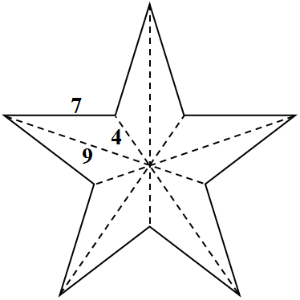注：连接辅助线之后，正五角星被分为10个相等的三角形
任务思路：
使用海伦公式计算单个三角形的面积，海伦公式如下：
1、a、b、c为三角形边长，p为半周长（周长的一半）
p = (a+b+c)*0.5
2、s为三角形的面积
s = (p*(p-a)*(p-b)*(p-c))**0.5
实现步骤：
根据提示，正五角星可以划分为 10 个相等的三角形。
已知其中一个三角形的三边长分别为：7、4、9（由题意给出，可根据几何关系推导）。
计算半周长p = (a+b+c)/2。
利用海伦公式s = sqrt(p*(p-a)*(p-b)*(p-c))计算单个三角形的面积。
将单个三角形面积乘以 10 得到整个正五角星的面积。
输出结果，保留 5 位小数。
实现代码：
a,b,c=7,4,9
p=(a+b+c)/2
s=(p*(p-a)*(p-b)*(p-c))**0.5
print(f"正五角星的面积是：{s*10:.5f}")
输出结果：
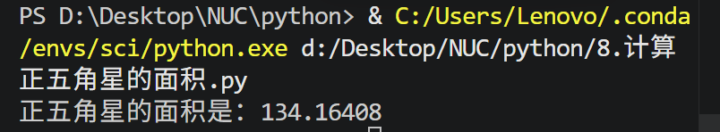
实验感悟与总结：
本实验综合运用了数学公式与 Python 运算。由于正五角星具有几何对称性，将其分割为全等的三角形来求解是一种巧妙的转化思想。最终输出的保留五位小数也体现了对精度要求的控制。

